ÁBACO OPERADOR
Centro de Recursos Educativos “Santiago Apóstol”
Pontevedra

Unidad de Elaboración
y
Administración de Recursos Didácticos
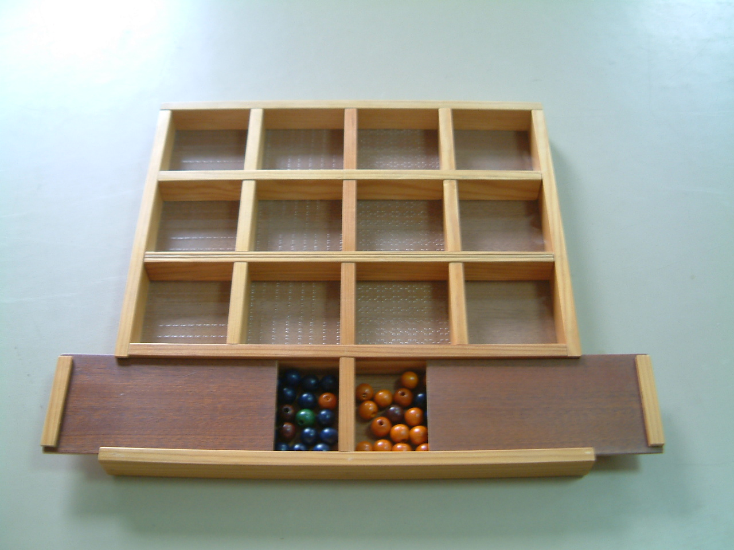
ÁBACO OPERADOR:
Tablero para iniciación y comprensión del cálculo matemático.
Doce casillas en tres filas por cuatro columnas.
Dos depósitos distribuidores con cuentas.
Recomendado para realizar las operaciones básicas, comprensión de órdenes hasta millares y cambios de base.
ESTRUCTURA DEL
ÁBACO OPERADOR
4º Orden:  Unidades de millar | 3er Orden:  Centenas | 2º Orden:  Decenas | 1er Orden:  Unidades
 |  |  |  | Fila 1
 |  |  |  | Fila 2
 |  |  |  | Fila 3
Depósito para cuentas |  | Depósito para cuentas

DESCRIPCIÓN DEL
ÁBACO OPERADOR
El ábaco operador es un material didáctico fácilmente manejable y muy atractivo para el trabajo en aulas, sobre todo de Ciclo de Primaria, mediante el cual se pueden explicar, haciéndolos comprensibles, muchos conceptos matemáticos que, sin este apoyo, resultarían bastante complicados.
El ábaco se compone de 12 cajetines cuadrados, dispuestos en tres filas y cuatro columnas, teniendo en la parte inferior dos depósitos con tapa, en los cuales se guardan las cuentas.
Las columnas se corresponden, de derecha a izquierda, con los órdenes especificados a continuación:
- Primer orden: Unidades (fondo liso)
- Segundo orden: Decenas (fondo punteado)
- Tercer orden: Centenas (fondo rayado vertical)
- Cuarto orden: Unidades de millar (fondo rayado horizontal)
Por lo tanto, nos permite trabajar con números y cantidades de hasta cuatro cifras.
Las filas primera y segunda, las superiores, nos sirven para situar las cantidades con las que vayamos a operar; y la tercera fila, la inferior, debidamente diferenciada por una muesca, es la reservada para la obtención de los resultados de las operaciones.
Entre las diversas aplicaciones que se pueden dar a este ábaco destacamos las siguientes:
- Representación de cantidades.
- Sumas.
- Restas.
- Cambios de base.
Representación de cantidades
Las bolas, que se encuentran almacenadas en los depósitos, se pueden ir colocando en los cajetines en diferentes cantidades a las que se dará el número correspondiente.
Ejemplo:
3 | 0 | 4 | 2
Cuando un cajetín no contiene ninguna cuenta, se corresponderá con el conjunto vacío.
Sumas
Sin llevar:
Para realizar las sumas, se procederá poniendo en cada cajetín el número de cuentas correspondientes a las cantidades dadas, dejando la fila inferior para poner el resultado, que se obtiene sumando el número de cuentas de los cajetines de cada una de las columnas.
Ejemplo:
3201
+2342
5543
Estas operaciones se pueden realizar también bajando las cuentas de cada columna al cajetín último de la misma y contándolas. Cuando las cuentas sobrepasen la cantidad de 10 se quitan y se pasa una cuenta al cajetín izquierdo inmediato.
Sumas
Llevando:
Para efectuar sumas "llevando", se procede de la siguiente forma:
En primer lugar se suman las cuentas de cada una de las columnas y se ponen en los cajetines de la tercera fila, tal y como aparece en el ejemplo.
1738
+2427
A continuación y empezando por el cajetín de la fila tercera (unidades), se cuentan las cuentas y se quitan en grupos de diez, pasando una cuenta al cajetín inmediato de la izquierda.
Así, se procederá con cada uno de los cajetines de la tercera fila hasta que cada uno de ellos contenga menos de diez cuentas.
En la figura aparecen los grupos de cuentas de 10, trasvasadas al orden superior en blanco y la cuenta agregada al cajetín con el número 1 en su interior.
1 |  | 1
1738
+2427
4165
Restas
Sin llevar:
A la hora de restar, se procede de forma análoga a la de la suma, es decir, se pone en las dos filas superiores el minuendo y el sustraendo, respectivamente (las cantidades con las que vamos a operar) y en la fila tercera se colocan los resultados parciales en cada cajetín.
Ejemplo:
2537
-1206
1331
Restas
Llevando:
Cuando las cantidades que figuran en los cajetines de la primera fila (minuendo) son menores que las que figuran en los cajetines de la segunda fila (sustraendo), se procede de la forma que sigue:
Se retira una de las cuentas del orden inmediato superior, convirtiéndola en 10 cuentas del orden inmediato inferior, que se añaden al cajetín correspondiente, lo que ya nos permitirá realizar la resta parcial. Si sucede lo mismo en otros órdenes, se procede del mismo modo.
5231
-1312
Observando la cifra que figura en el primer cajetín de la primera fila (1), comprobamos que, en relación con el primer cajetín de la segunda fila (2), es menor.
Por lo tanto, tenemos que quitar una del orden de las decenas, convirtiéndola en 10 unidades que añadiremos en su cajetín.
Procedemos, seguidamente, a sustraer a la cantidad 11 la cantidad 2, poniendo el resultado (las cuentas correspondientes) en el primer cajetín de la tercera fila.
Continuamos efectuando la resta en la segunda columna, que ya tiene una cuenta menos en el cajetín del minuendo, y ponemos el resultado en el segundo cajetín de la tercera fila; procediendo de análoga forma con las demás cantidades.
Las cuentas blancas son las que añadimos al minuendo, por ser menor que el sustraendo.
5231
-1312
3919
Cambios de base
Para realizar cambios de números en base 10 a cualquier base, se procede como sigue:
Se ponen tantas cuentas como indique el número que deseamos convertir a cualquier base en el primer cajetín de la primera fila de la columna cuarta. Después, se van quitando tantos grupos de cuentas como el número de la base que trabajemos y ponemos una cuenta en el cajetín inmediato de la izquierda, por cada uno de los grupos formados. Procedemos así, sucesivamente, en cada uno de los órdenes hasta que quede, en cada cajetín, un grupo inferior de cuentas al número de la base. Esto se ve mejor atendiendo a un ejemplo: pasar el número 11 a base 2.
Quitamos 2 cuentas y pasamos una al cajetín siguiente:
Quitamos, sucesivamente, dos cuentas del cajetín primero hasta que queden menos cuentas que el número de la base de referencia (para este ejemplo, 2), pasando una cuenta al cajetín siguiente por cada dos que quitemos del primero, como se ha dicho anteriormente:
Llegados a este punto, comprobamos que el cajetín primero tiene menos cuentas que el número de la base.
Comenzamos ahora a extraer del segundo cajetín 2 cuentas, pasando al cajetín tercero una cuenta por cada 2 que saquemos:
Como el cajetín segundo ya tiene menos cuentas que el número de la base de referencia, empezamos a hacer lo mismo con el cajetín tercero:
Cuando el último cajetín contenga menos cuentas que el número de la base de referencia, el paso de base estará ya terminado.
Así, el número 11 escrito en base 10, se corresponde con el 1011 en base 2.
Cambio de cualquier base a base 10:
Para convertir un número escrito en cualquier base a base 10, se procede de la siguiente manera:
Comenzando por el cajetín del orden superior que contenga cuentas, ponemos por cada una de ellas en el cajetín del orden inferior inmediato, tantas cuentas como indique la base.
Así, sucesivamente, hasta que solamente contenga cuentas el primer cajetín de la primera fila. El número de cuentas que figure en este cajetín será el número en base 10.
Veamos un ejemplo: pasar el número 33, que está en base 4, a base 10:
Como el cajetín del orden superior contiene 3 cuentas, pasamos, por cada una de ellas, 4 cuentas al cajetín de orden inferior inmediato (pasamos 4 cuentas porque la base es 4). Esto es: 3 x 4 = 12 cuentas.
Contando las cuentas que quedan en el cajetín de las unidades, obtenemos el número 15, que es al que se corresponde en base 10.
Así, el número 33, escrito en base 4, se corresponde con el 15 en base 10.
Ahora, pasar el número 102, en base 3, a base 10:
Como el cajetín superior que contiene cuentas es el de tercer orden, procedemos, a partir de éste, a pasar 3 cuentas (3 es la base en que está el número) por cada una que contenga el cajetín de orden inmediato inferior. Esto es: 1 x 3 = 3 cuentas.
Seguidamente, pasamos al cajetín del primer orden 3 cuentas por cada una de las que hay en el cajetín de segundo orden. Esto es: 3 x 3 = 9 cuentas.
Como ya solamente quedan cuentas en el cajetín de primer orden, procedemos a contarlas, comprobando que hay 11 cuentas; ese número será el resultado.
Así, el número 102, escrito en base 3, se corresponde con el número 11 en base 10.

